Федеральное государственное бюджетное образовательное учреждение
дополнительного профессионального образования
«Кировский институт агробизнеса и кадрового обеспечения»
(ФГБОУ ДПО КИППКК АПК)
приглашает на обучение по дополнительной профессиональной программе повышения квалификации
«Совершенствование и оптимизация технологии содержания и кормления КРС в современных условиях»

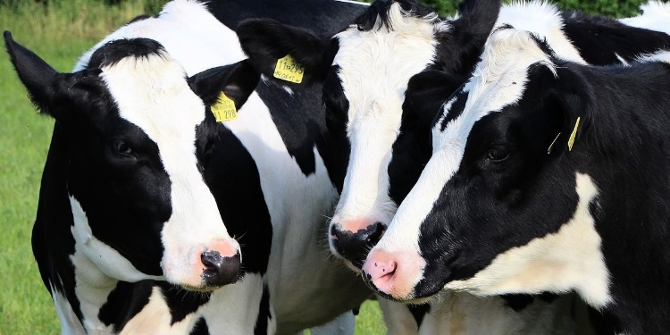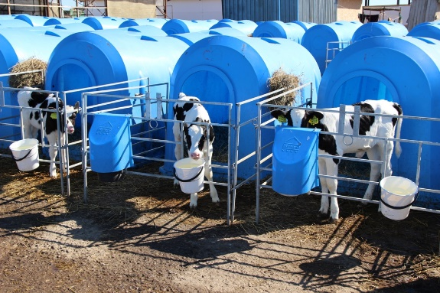

Программа дает слушателям необходимые знания о современных подходах в содержании и кормлении крупного рогатого скота, умения и навыки, необходимые для совершенствования и оптимизации работы специалистов зоотехнической службы сельскохозяйственных предприятий.
В процессе освоения программы слушатели знакомятся с передовыми направлениями в области содержания КРС – организации полноценного кормления на основе использования зеленого, сырьевого конвейеров, изучают принципы нормирования рационов, прогрессивные технологии заготовки кормов.
В процессе обучения слушатели изучают способы создания комфортных условий содержания коров, позволяющие увеличить продуктивность молочного стада. Значительная часть курса посвящена профилактике и лечению заболеваний КРС, средствам ухода за скотом, соблюдению санитарно-ветеринарных, гигиенических требований к содержанию КРС.
В программе рассмотрены проблемы воспроизводства КРС, технологии получения здоровых телят.
В рамках программы запланировано выездное занятие на одно из передовых хозяйств Кировской области с целью изучения опыта работы зоотехнической службы предприятия.

Цель обучения - совершенствование имеющихся профессиональных компетенций в области содержания и кормления КРС: способность применять современные методы и приемы содержания, кормления, разведения и эффективного использования животных; способность осуществлять сбор, анализ и интерпретацию материалов в области животноводства; способность использовать современные компьютерные программы для разработки полноценных кормовых рационов для животных различных половозрастных групп в соответствии с местной кормовой базой, продуктивностью и физиологическим состоянием животных; давать оценку их качества и питательности с использованием современных технических средств.
Категория слушателей – главные зоотехники, зоотехники, специалисты по кормлению сельскохозяйственных животных, бригадиры животноводческих ферм, управляющие.

В программу обучения включено:

- Формирование колострального иммунитета у телят. Холодный метод содержания телят.
- Правила выращивания молодняка в высокопродуктивном молочном стаде.
- Продуктивное долголетие коров. Комфортные условия содержания коров – предпосылка достижения высокой продуктивности.
- Программа современного минерального питания для молочного скотоводства. Кормление высокопродуктивных коров в период лактации и сухостоя. Кормовые решения проблем транзитного периода.
- Организация полноценного кормления высокопродуктивных коров.
- Современное доильное оборудование. Управление стадом. Управление фермой.
- Эффективные рационы для крупного рогатого скота. Расчет суточной и годовой потребности в кормах.
- Технологические решения обеспечения здоровья и продуктивности стада в течение производственного цикла.
- Кормовой контроль.

Обучение проводится при поддержке специалистов отдела развития животноводства и племенного надзора Министерства сельского хозяйства и продовольствия Кировской области.

Период обучения с 5 ноября по 14 ноября 2019 года.

Начало занятий 5 ноября – с 10.00 часов.

Стоимость обучения одного слушателя – 15000 рублей.

Стоимость проживания в общежитии – 660 рублей в сутки.

Место проведения обучения: г. Киров, ул. Производственная, д. 20.

Сайт в Интернете: www.ipk43.ru
Контактный телефон для справок: (8332)62-95-87

